Тема :«Калейдоскоп профессий»

Цель: расширение у участников знаний о мире профессионального труда или актуализация уже имеющихся знаний о профессиях.

Задачи:
1. Познакомить с понятием вакансия, дифференцировать понятия профессия, специальность, должность
2.Расширить представление школьников о профессиях
3.Развить навыки работы в группе

Методы: метод 6 шляп Эдварда де Боно, диалоговое и активное обучение,
Формы: парная, групповая.
Ресурсы: листы бумаги А4, листы бумаги А3, маркеры, стикеры, ИКТ, ноутбуки.

Ход занятия:
- Приветствие.
- Мозговой штурм (ассоциативная карта) Мы рады видеть Вас на очередном занятии по профориентации. Вы сегодня пришли к нам, уже имея на руках результаты диагностических исследований, которые Вам помогут определиться с выбором нужной профессии. Первые две встречи дали Вам возможность осознать важность самостоятельного выбора профессионального пути. За эти встречи мы очень много раз употребляли слово «ПРОФЕССИЯ». Как Вы думаете, какие слова синонимы или близкие по смыслу и значению слова можно подобрать к данному слову?
(организация «мозгового штурма» и составление ассоциативной карты)
Выводом к данному упражнению служит объяснение смысловых значений слов, предложенных ребятами и дополненных тренером.
Лексические значения слов:
ПРОФЕССИЯ – это
В настоящее время в соответствии с предметом труда выделяется 5 типов профессии: человек-человек, человек-техника, человек-знаковая система (информация), человек-природа, человек-художественный образ.
СПЕЦИАЛЬНОСТЬ –
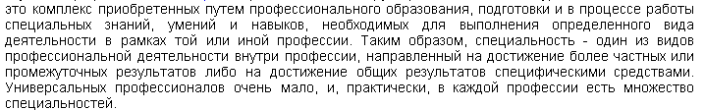
Профессия – это понятие более широкое, чем специальность, и , как правило, объединяет группу родственных специальностей. Например: врач по профессии, может быть педиатром, терапевтом, окулистом, невропатологом по специальности. Профессия инженера может иметь специальности конструктора, технолога, металлурга.
КВАЛИФИКАЦИЯ, СПЕЦИАЛИЗАЦИЯ, ДОЛЖНОСТЬ:
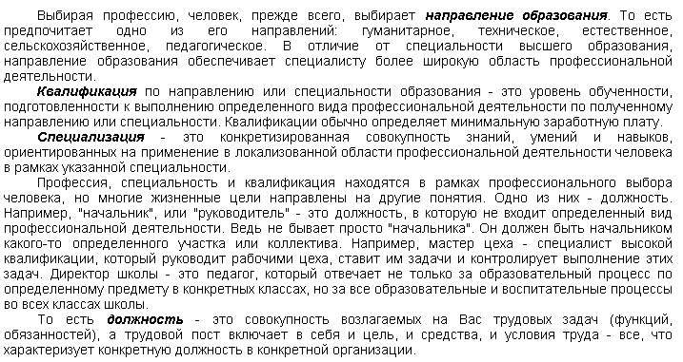
- ВАКАНСИЯ – незамещённая, незанятая должность в учреждении, учебном заведении; свободное место в учебном заведении для учащегося.
- КАРЬЕРА – это:
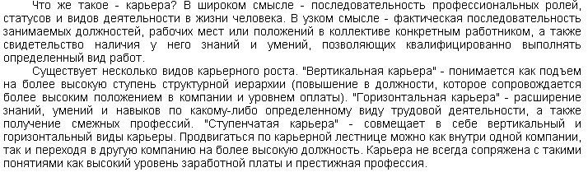- ПРИЗВАНИЕ – наивысшая степень взаимосоответствия конкретного человека и его работы.
- РАБОТА- выполнение какой-либо деятельности (умственная работа, физическая работа, творческая работа и т.д.).
3. Упражнение «Самая-самая». Перед объяснением условий игры необходимо рассчитать учащихся на 1, 2, 3, 4, 5. Каждая подгруппа произвольно объединяется и вытягивает карточку с прилагательным:
- красивая профессия
- нужная профессия
- новая профессия
- интересная профессия
- востребованная профессия
- сладкая профессия
- опасная профессия
(возможно замена вариантами: зелёная, неприличная, умная и т.д.)
После чего ребятам необходимо предложить названия профессий, соответствующих данным характеристикам.
Тренер дополняет высказывания детей и завершает упражнение на группе, которая называет «новые» профессии, делая переход к новому упражнению
4. Упражнение «Новьё моё».
Учащиеся остаются в ранее образованных группах. Тренер предлагает выбрать по 2 карточки, на которых написано название «новых» профессий, но намеренно упускается расшифровка данного понятия. Задача ребят интуитивно или на основе имеющегося жизненного опыта сформулировать, чем занимается человек данной профессии. После каждого высказывания тренер активизирует слайд, на котором даётся подробное описание данной профессии.
- Ассистент (англ. - assistant) – помощник, чаще определяется в качестве личного помощника, не только организует работу руководителя фирмы, но выступает как своеобразный посредник, ведет напрямую переговоры от имени лица, которое представляет, решает практические вопросы, касающиеся его сферы знаний.
- Дистрибьютор (англ. – distribute - распределять) – лицо (фирма), осуществляющее прямые продажи, обычно фирма реализует товар через целую сеть работников (дистрибьюторов). Дистрибьютор – официальный представитель “материнской фирмы”, с которой он связан контрактом и обязуется продавать только товар фирмы-матери.
- Координатор – осуществляет координацию взаимодействия поставщиков и заказчика, отслеживает движение грузов, занимается ведением финансовых отчетов по поставкам.
- Логистик – от “логистика” – прикладная наука, предметом внимания которой является управление информационными и материальными потоками. Логистик – менеджер по таможне и транспорту, управляющий поставками, занимается организацией грузопотока, работает с грузоперевозчиками и грузоотправителями, осуществляет контроль приема-сдачи грузов.
- Копирайтер – человек, разрабатывающий креатив в рекламе. В задачи копирайтера входит создание концепции рекламной компании, рекламных текстов, слоганов, пресс-релизов и т.д. Основные требования – высокий уровень развития творческих способностей, неординарность мышления и хорошее знание языков.
- Коучер – специалист, раскрывающий потенциал личности сотрудников компании (обычно топ-менеджер): повышает их производительность и эффективность, помогает развитию способностей осуществлять движение в нужном темпе и направлении, приводит в действие системы мотиваций человека.
- Мерчандайзер – специалист по продвижению продукции в розничной торговле. Контроль расположения товара на полках, поддержка имиджа товара, контроль рекламы и цен на товар – все это основные задачи мерчандайзера
- Рецепшонист (англ. – reception - прием) – сотрудник низшего звена, работающий на первичном приеме клиентов по телефону или лично; встречает и приветствует клиентов, адресует их к соответствующим сотрудникам фирмы; занимается регистрацией посетителей и телефонных звонков, сортировкой корреспонденции; в перспективе может стать офис-менеджером.
- Промоутер (англ.- promoter – поддерживающий, содействующий, продвигающий) – представитель компании по сбыту: поддерживает имидж фирмы, продвигает для продажи все производимые фирмой товары, работает с сетью магазинов, содействует продажам товара.
- Супервайзер (англ.- supervisor – наблюдающий, контролирующий) – занимается разработкой маршрутов, осуществляет наблюдение и контроль за деятельностью торговых представителей.
- Трейдер (англ. – trade - торговля) – специалист по организации и контролю внутренней и внешней торговли, представляет интересы банка, фирмы или фирмы-производителя. Трейдер биржевой – работник брокерской фирмы, непосредственно участвует в биржевой торговле, заключает сделки.
- Медиатор - до судебный переговорщик, нейтральный посредник, участвующий в досудебном урегулировании спора путем переговоров.
5. Упражнение «Герои мультфильмов в бизнесе».
Учащиеся продолжают находится в образовавшихся ранее группах и получают следующее задание: «Сейчас Вам предоставляется возможность открыть свою фирму любого профиля, любого направления деятельности (строительная, торговая, фармацевтическая, частная школа, парикмахерская или салон красоты, охранное агентство, финансовая компания и т.д.). Но условие таковы, что к Вам на собеседование по устройству на работу придут герои мультфильмов. Жеребьёвкой мы определяем с командой какого мультфильма Вам предстоит работать. (Смешарики (Пин, Совунья, Лосяш, Крош, Ёжик, Бараш, Нюша, Кар-Карыч), Винни Пух (Винни Пух, Сова, Пятачок, Ослик Иа, Кролик, Тигра), Буратино (Мальвина, Буратино, Пьеро, Артемон, Черепаха Тортилла, Лиса Алиса, Кот Базилио, Дуримар, Карабас Барабас), 38 попугаев (Слонёнок, Мартышка, Удав, Попугай, Бабушка Удава), Чебурашка (Крокодил Гена, Чебурашка, Лев Чандр, Шапокляк, Крыса Лариска).»
Заслушиваем варианты команд и подводим итог: «Для выбора определенной специальности очень важным моментом остаются личностные особенности человека (темперамент, характер, привычки, манера общения, способности, нравственное воспитание).
6. Рефлексия занятия.
- шеринг-завершение. Детям задаются вопросы, которые необходимо сопровождать действиями:
- встаньте те, кто сегодня почерпнул для себя что-то новое, интересное и полезное из нашей встречи (Что именно? И почему именно это Вам было интересным?
- поднимите руку те, кто остался равнодушным к тому, что происходило на занятии? (Почему занятие не произвело впечатление?)

Приложение 1

СМЕШАРИКИ (Пин, Совунья, Лосяш, Крош, Ёжик, Бараш, Нюша, Кар-Карыч)

ВИННИ ПУХ (Винни Пух, Сова, Пятачок, Ослик Иа, Кролик, Тигра)

БУРАТИНО (Мальвина, Буратино, Пьеро, Артемон, Черепаха Тортилла, Лиса Алиса, Кот Базилио, Дуримар, Карабас Барабас)

38 ПОПУГАЕВ (Слонёнок, Мартышка, Удав, Попугай, Бабушка Удава)
ЧЕБУРАШКА (Крокодил Гена, Чебурашка, Лев Чандр, Шапокляк, Крыса Лариска)

